LAPORAN
PENGABDIAN KEPADA MASYARAKAT

MENGEDUKASI PENCEGAHAN COVID-19 DENGAN MEMBUAT RAMUAN HERBAL YANG SEHAT UNTUK IMUNITAS TUBUH BERSAMA MASYARAKAT MEUNASAH DRANG, KECAMATAN MUARA BATU.

OLEH:

KETUA : JuniAhyar, S.Pd.,M.Pd
ANGGOTA: Zulkifli, S.H., M.H
Cut Oriza Satifa
Rizki Iswanda
Yusnelly Andriani
Fida Hayati
Dahliana
Husna
Azira Rifni

LEMBAGA PENELITIAN DAN PENGABDIAN KEPADA MASYARAKAT
UNIVERSITAS MALIKUSSALEH
2020

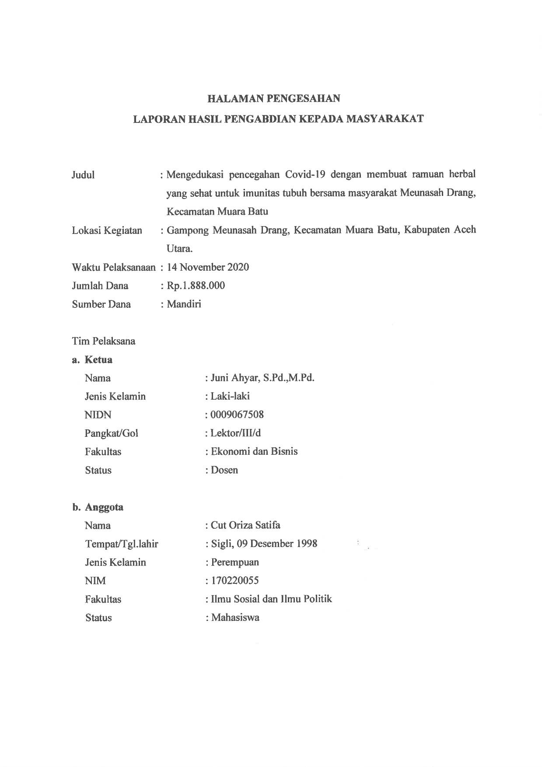

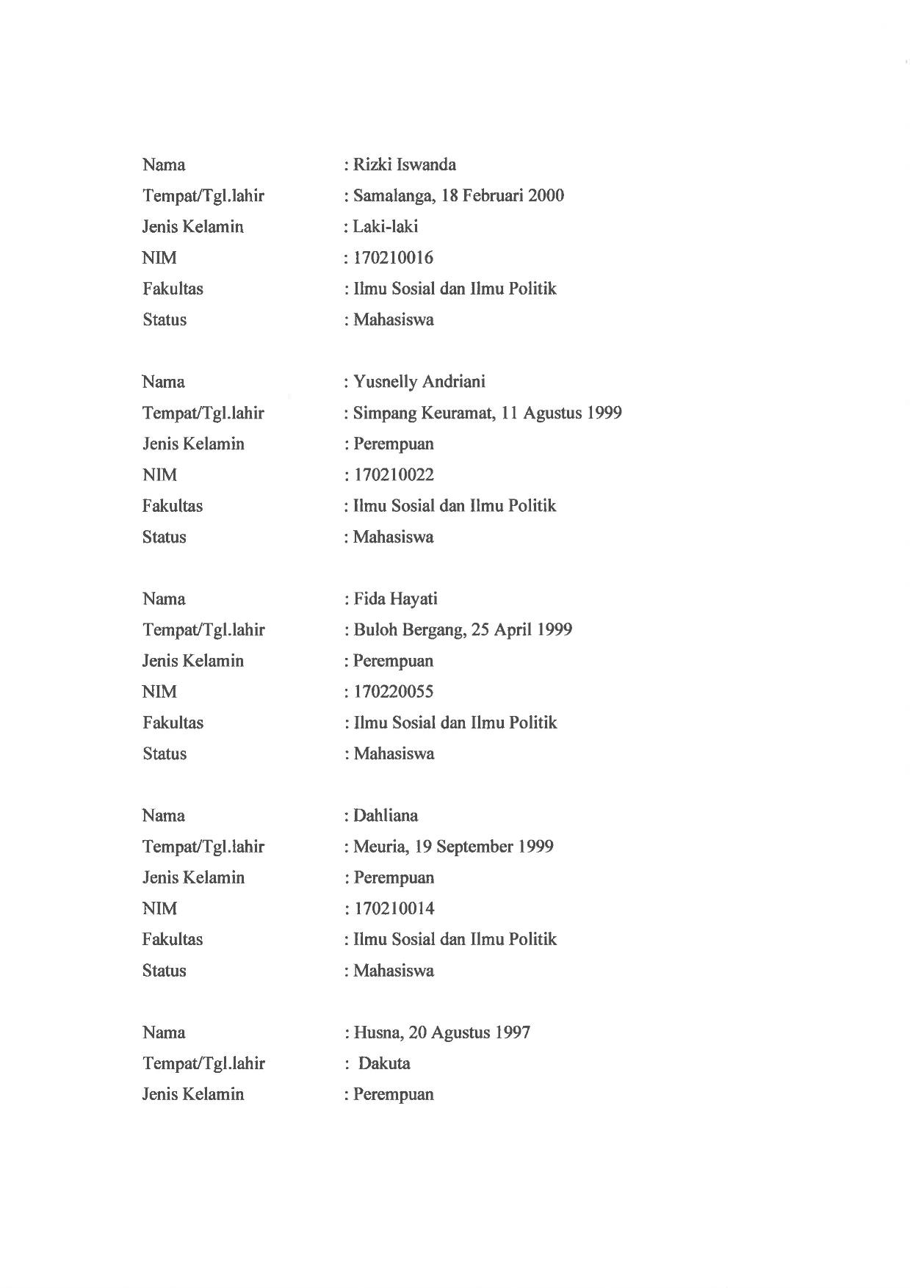

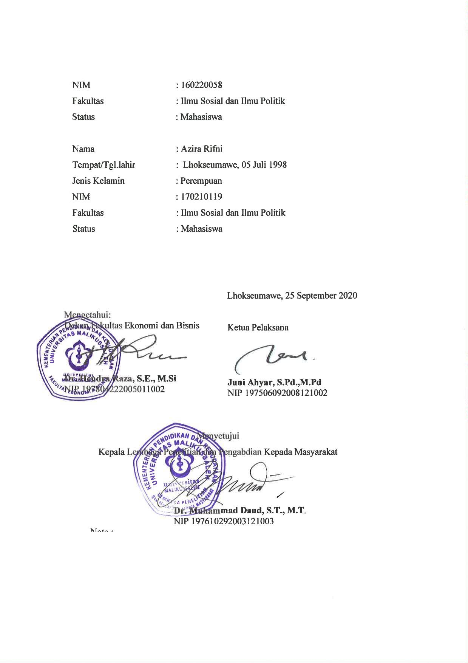

DATA PENGABDIAN KEPADA MASYARAKAT

Judul | Mengedukasi penecegahan Covid-19 dengan membuat ramuan herbal yang sehat untuk imunitas tubuh bersama masyarakat meunasah drang, kecamatan muara batu
Lokasi Kegiatan | Gampong Meunasah Drang, Kecamatan Muara Batu, Kabupaten Aceh Utara
Waktu Pelaksanaan | 20 Oktober 2020
Jumlah Dana | -
Sumber Dana | Mandiri
Personil | Dosen: 1 Org  Mahasiswa: 7 Org  Staf Pendukung: 0 Org  Alumni: 0 Org
Mitra | Pemerintah Kabupaten Aceh Utara, dan Kecamatan Muara Batu
Dokumen Pendukung | Scan Halaman Cover, Pengesahan LaporanAkhir, Surat Penugasan
Ouput | -
Sumberdaya IPTEK | Sarana dan PraSarana IPTEK di Gampong Meunasah Drang

KATA PENGANTAR
Assalamu’alaikum wr.wb
Segala puji dan syukur penulis ungkapkan kepada Allah swt. Yang telah memberikan kesehatan dan kesempatan kepada penyusun sehingga penyusun dapat menyelesaikan Pengabdian Kepada Masyarakat ini serta menyelesaikan laporan Pengabdian Kepada Masyarakat ini. Selawat dan salam penulis sanjungkan kepada Rasulullah saw. beserta keluarga dan sahabat Beliau yang telah membawa umat manusia dari alam kebodahan menuju alam yang penuh ilmu pengetahuan.
Laporan ini merupakan pertanggung jawaban tertulis atas pelaksanaan Pengabdian Kepada Masyarakat yang telah dilaksanakan pada tanggal 20 Oktober 2020 sampai tanggal 20 November 2020 di gampong Meunasah Drang, kecamatan Muara Batu, kota Krung Mane, dengan tujuan memenuhi persyaratan dalam Pengabdian Kepada Masyarakat yang dijadikan sebagai bahan bukti bahwa telah melaksanakan mata kuliah tersebut. Kegiatan Pengabdian Kepada Masyarakat ini dapat terlaksana dengan baik dan berjalan dengan lancar berkat bantuan dan kerja sama dari berbagai pihak yang telah memberikan bimbingan, perhatian, dan pengarahan dalam pelaksanaan Pengabdian Kepada Masyarakat. Maka dalam kesempatan ini penyusun menyampaikan terimakasih kepada;
- Bapak/Ibu/Orang tua penyusunyang telah memberikan motivasi dan dukungan, baik dari segi materil maupun motivasi.
- Pihak Universitas Malikussaleh, dalam hal ini LPPM yang telah memberikan kesempatan dan pengarahan pada kami mengenai hal-hal yang berkaitan dalam Pengabdian Kepada Masyarakat.
- Bapak Marzuki Nurdin selaku Geusyik gampong Meunasah Drang yang membantu kelancaran pelaksanaan kegiatan Pengabdian Kepada Masyarakat.
- Teman-teman di Tim pelaksana Kegiatan Pengabdian Kepada Masyarakat yang telah bekerjasama dalam melaksanakan tugas di gampong Meunasah Drang.
- Kepada seluruh pihak yang telah membantu dalam pelaksanaan ini, yang tidak dapat penyusun sebutkan satu persatu.
Penyusun telah berusaha menuliskan laporan Pengabdian Kepada Masyarakat ini dengan semaksimal mungkin, tetapi jika terdapat kesalahan dalam penulis laporan Pengabdian Kepada Masyarakat ini, penyusun sangat mengharapkan masukan dari pembaca, penyusun ucapkan terimakasih.

Wassalamu‟alaikum wr. Wb

Lhokseumawe, 26 November 2020

Penyusun

RINGKASAN
Pertama, hal yang di hadapi masyarakat Meunasah Drang adalah masalah adaptasi di era new normal. Di mana jika berpergian harus menggunakan masker dan berjaga jarak. Sedangkan di lapangan, kami tidak menemukan adanya masyarakat gampong yang patuh akan protocol kesehatan dari pemerintah. Sangat di sayangkan, sebagian masyarakat tidak begitu menghiraukan adanya wabah penyakit Covid-19.
Kedua, Masyarakat masih beraktivitas seperti biasanya tanpa ada memikirkan konsekuensi yang terjadi pada kesehatan mereka. Himbauan tetap dirumah bukan lagi menjadi sebuah alasan untuk masyarakat gampong Meunasah Drang. Terhimpitnya ekonomi adalah permasalahan utama yang di telan oleh masyarakat. Bahkan menurut masyarakat gampong Meunasah Drang, menggunakan Hand Sanitizer tidak ada artinya sebab harganya yang lumayan mahal.
Ketiga, masalah lain yang di temukan adalah kurangnya edukasi kesehatan terkait Covid-19 di masa new normal saat ini. Tatanan new normal memang telah mengubah seluruh aspek kehidupan sosial. Namun, pemerintah kecamatan jangan sampai lengah menghadapi pandemi ini. Oleh karena itu melalui pengabdian yang berupa sosialisasi masyarakat tentang pengedukasian Covid-19 dan penerapan era normal baru serta memberi solusi hidup sehat tidak harus mahal. Bahwa melalui bahan alami pun mampu menangkal virus Covid-19.

DAFTAR ISI

HALAMAN PENGESAHAN
DATA PENGABDIAN MASYARAKAT
KATA PENGANTAR v
RINGKASAN vii
DAFTAR ISI viii
DAFTAR TABEL x
DAFTAR LAMPIRAN xi
BAB I PENDAHULUAN 1
1.1 Analisa Masalah 1
1.2 Perumusan Masalah 2
1.3 Tujuan Kegiatan 2
1.4 Manfaat Kegiatan 2
BAB II TINJAUAN PUSTAKA 4
2.1 Kesehatan 4
2.1.1 Aspek - Aspek Kesehatan 5
2.2 Protokol Kesehatan Covid-19 10
2.3 Solusi yang Ditawarkan dan Target Luaran 12
BAB III MATERI DAN METODE PELAKSANAAN 14
3.1 Kerangka Pemecahan Masalah 14
3.2 Realisasi Pemecahan Masalah 15
3.3 Khalayak Sasaran 15
BAB IV HASIL DAN PEMBAHASAN 16
4.1 Pelaksanaan dan Penyelenggaraan Pengabdian 16
4.2 Evaluasi dan Hasil 16
4.3 Faktor Pendukung 16
4.4 Faktor Penghambat 17
BAB V PENUTUP 18
5.1 Kesimpulan 18
5.2 Saran 18
DAFTAR PUSTAKA 19
LAMPIRAN 20

DAFTAR TABEL
Tabel 1 Batas Wilayah Gampong Meunasah Drang 2

DAFTAR LAMPIRAN

Lampiran I : Peta Gampong Meunasah Drang, kecamatan Muara Batu, kabupaten Aceh Utara.
Lampiran II : Struktur Organisasi Pemerintahan Gampong Meunasah Drang.
BAB I
PENDAHULUAN

Analisa Masalah
Dilihat dari situasi penyebaran COVID-19 yang sudah hampir menjangkau seluruh wilayah provinsi di Indonesia dengan jumlah kasus dan/atau jumlah kematian semakin meningkat dan berdampak pada aspek politik, ekonomi, sosial, budaya, pertahanan dan keamanan, serta kesejahteraan masyarakat di Indonesia, Pemerintah Indonesia telah menetapkan Keputusan Presiden Nomor 11 Tahun 2020 tentang Penetapan Kedaruratan Kesehatan Masyarakat Corona Virus Disease 2019 (COVID-19). Keputusan Presiden tersebut menetapkan COVID-19 sebagai jenis penyakit yang menimbulkan Kedaruratan Kesehatan Masyarakat (KKM) dan menetapkan KKM COVID-19 di Indonesia yang wajib dilakukan upaya penanggulangan sesuai ketentuan peraturan perundang-undangan. Selain itu, atas pertimbangan penyebaran COVID-19 berdampak pada meningkatnya jumlah korban dan kerugian harta benda, meluasnya cakupan wilayah terdampak, serta menimbulkan implikasi pada aspek sosial ekonomi yang luas di Indonesia, telah dikeluarkan juga Keputusan Presiden Nomor 12 Tahun 2020 tentang Penetapan Bencana Nonalam Penyebaran Corona Virus Disease 2019 (COVID-19) Sebagai Bencana Nasional.
Penanggulangan KKM dilakukan melalui penyelenggaraan kekarantinaan kesehatan baik di pintu masuk maupun di wilayah. Dalam penyelenggaraan kekarantinaan kesehatan di wilayah, setelah dilakukan kajian yang cukup komprehensif Indonesia mengambil kebijakan untuk melaksanakan Pembatasan Sosial Berskala Besar (PSBB) yang pada prinsipnya dilaksanakan untuk menekan penyebaran COVID19 semakin meluas, didasarkan pada pertimbangan epidemiologis, besarnya ancaman, efektifitas, dukungan sumber daya, teknis operasional, pertimbangan politik, ekonomi, sosial, budaya, pertahanan dan keamanan. Pengaturan PSBB ditetapkan melalui Peraturan Pemerintah Nomor 21 Tahun 2020 tentang Pembatasan Sosial Berskala Besar Dalam Rangka Percepatan Penanganan Corona Virus Disease 2019 (COVID-19), dan secara teknis dijabarkan dalam Peraturan Menteri Kesehatan Nomor 9 Tahun 2020 tentang
Pedoman Pembatasan Sosial Berskala Besar Dalam Rangka Percepatan Penanganan Corona Virus Disease 2019 (COVID-19).
Dalam persoalan ini masyarakat memiliki peran penting dalam memutus mata rantai penularan COVID-19 agar tidak menimbulkan sumber penularan baru/cluster pada tempat-tempat dimana terjadinya pergerakan orang, interaksi antar manusia dan berkumpulnya banyak orang. Masyarakat harus dapat beraktivitas kembali dalam situasi pandemi COVID-19 dengan beradaptasi pada kebiasaan baru (new normal) yang lebih sehat, lebih bersih, dan lebih taat, yang dilaksanakan oleh seluruh komponen yang ada di masyarakat serta memberdayakan semua sumber daya yang ada. Peran masyarakat untuk dapat memutus mata rantai penularan COVID-19 (risiko tertular dan menularkan) harus dilakukan dengan menerapkan protokol kesehatan.
Gampong Meunasah Drang merupakan salah satu desa yang berada dalam wilayah Kecamatan Muara Batu, Kabupaten Aceh Utara. Desa ini memeliki penduduk sekitar 1.427 jiwa dengan jumlah 413 kepala keluarga (KK) dengan batas-batas wilayah seperti pada tabel berikut.
No. | Arah Mata Angin | Batas Wilayah
1 | Sebelah Barat | Gampong Meunasah Baro
2 | Sebelah Timur | Gampong Dakuta
3 | Sebelah Utara | Selat Malaka
4 | Sebelah Selatan | Gampong Teumpok Beurandang
Tabel 1 Batas Wilayah Gampong Meunasah Drang
Mayoriyas mata pencaharian penduduk Gampong Meunasah Drang ialah sebagai petani, berdagang dan nelayan. Serta hasil sumber daya alam yang dimiliki di Gampong ini sangatlah berlimpah terutama hasil sawahnya.

Perumusan Masalah
Masalah mendasar yang dihadapi oleh pengabdi di Gampong Meunasah Drang adalah :
- Minimnya pengetahuan masyarakat pada penerapan new normal.

- Kurangnya team pengedukasian seputar Covid-19 di Gampong Meunasah Drang.
- Kurangnya kepekaan pada lingkungan sekitar hingga terabainya aturan protokol kesehatan terkait pencegahan Covid-19.

Tujuan Kegiatan
- Bertujuan untuk membangunkan kesadaran masyarakat dan anak-anak Gampong Meunasah Drang dalam penyesuaian tatanan baru di kehidupan sosial.
- Memajukan pola pikir serta pemahaman kehidupan sehat di Gampong Meunasah Drang.
- Memingkatkan pengedukasi akan pentingnya protokol kesehatan di masa sekarang. Dan Mudahnya hidup sehat dengan memanfaatkan bahan alamiah.

Manfaat Kegiatan
- Menumbuhkan kreatifitas di masa pandemi dengan mengolah rempah-rempah untuk kekebalan tubuh. Dalam artian menjaga imunitas tubuh tanpa mengeluarkan modal banyak.
- Menerapkan kebiasaan hidup sehat pada masyarakat setempat yang berawal dari diri sendiri.
- Meminimalisirkan penyebaran Covid-19 dengan cara mematuhi aturan kesehatan dari pemerintah. Sehingga berkurangnya penularan virus Covid-19.

BAB II
TINJAUAN PUSTAKA

Kesehatan.
Istilah sehat dalam kehidupan sehari-hari sering dipakai untuk menyatakan bahwa sesuatu dapat bekerja secara normal. Bahkan benda seperti kendaraan bermotor atau mesin, jika dapat dioperasikan maka pemiliknya sering mengatakan kalau kendaraannya tersebut dalam kondisi sehat. Kebanyakan mengatakan dirinya sehat, jika badannya sehat dan segar. Bahkan seorang dokter pun akan mengatakan sehat pada pasiennya jika setelah diperiksa ternyata seluruh anggota tubuhnya dapat berfungsi secara normal. Namun demikian, pengertian sehat yang sebenarnya tidaklah demikian. Pengertian sehat menurut UU pokok kesehatan yang terbaru tahun 2009 pada bab 1 pasal 1 adalah keadaan yang meliputi kesehatan badan (jasmani), rohani (mental), spiritual dan sosial, serta bukan hanya keadaan bebas dari penyakit, cacat, dan kelemahan, melainkan juga berkepribadian yang mandiri dan produktif.
Dalam undang-undang nomor 36 tentang kesehatan: “kesehatan adalah keadaan sehat, baik secara fisik, mental, spiritual maupun sosial yang memungkinkan setiap orang untuk hidup produktif secara sosial dan ekonomis” Pengertian sehat tersebut sejalan dengan pengertian sehat menurut organisasi kesehatan dunia (WHO) tahun 1975 sebagai berikut: “Health is defined as a state of complete physical, mental, and social wellbeing and not merely the absence of disease or infirmity” Sehat menurut pengertian tersebut adalah suatu kondisi yang terbebas dari segala jenis penyakit, baik fisik, mental dan sosial. Majelis Ulama Indonesia (MUI), dalam Musyawarah Nasional tahun 1983 merumuskan kesehatan sebagai ketahanan jasmaniah, rohaniah, dan sosial yang dimiliki manusia sebagai karunia Allah yang wajib disyukuri dengan mengamalkan (tuntunan-Nya), dan memelihara serta mengembangkannya.
Batasan kesehatan tersebut sekarang telah diperbaharui bila batasan kesehatan yang terdahulu hanya mencakup tiga dimensi atau aspek, yakni: fisik, mental, dan sosial, maka dalam Undang-undang No. 2 Tahun 1992, kesehatan mencakup 4 aspek, yakni: fisik (badan), mental (jiwa), sosial, dan ekonomi. Adapun bunyi pasal tersebut adalah sebagai berikut: “kesehatan adalah keadaan sejahtera dari badan, jiwa, dan sosial yang memungkinkan setiap orang hidup produktif secara sosial ekonomis” Batasan kesehatan tersebut diilhami oleh batasan kesehatan menurut WHO yang terbaru.
Pengertian kesehatan saat ini memang lebih luas dan dinamis dibandingkan dengan batasan sebelumnya. Hal ini berarti bahwa kesehatan seseorang tidak hanya diukur dari aspek fisik, mental, dan sosial saja, tetapi juga diukur dari produktivitasnya dalam arti mempunyai pekerjaan atau menghasilkan sesuatu secara ekonomi. Bagi yang belum memasuki dunia kerja, anak dan remaja atau bagi yang sudah tidak bekerja atau (pensiun) atau usia lanjut, berlaku arti produktif secara sosial. Misalnya produktif secara sosial-ekonomi bagi siswa sekolah adalah mencapai prestasi yang baik, sedangkan sosial-ekonomi bagi para usia lanjut atau para pensiunan adalah mempunyai kegiatan sosial yang bermanfaat, bukan hanya bagi dirinya namun juga bagi orang lain atau masyarakat.

Aspek Kesehatan
1. Kesehatan fisik adalah adanya keadaan organ tubuh yang dapat berfungsi secara baik tanpa merasakan sakit atau keluhan dan memang secara objektif tidak tampak sakit. Semua organ tubuh dapat bekerja secara normal.
2. Kesehatan mental (jiwa/rohani) didefinisikan sebagai kondisi yang memungkinkan setiap individu memahami potensi-potensinya yang mencakup tiga komponen, yakni, pikiran, emosional, dan spiritual. Pikiran sehat tercermin dari cara berfikir atau jalan pikiran. Emosional sehat tercermin dari cara seseorang dalam mengekspresikan ekspresinya, seperti sedih, bahagia, sedih dan lain-lain. Spiritual sehat tercermin dari seseorang dalam mengekspresikan rasa syukur, pujian, kepercayaan, dan lain sebagainya terhadap Tuhan yang Maha Esa berupa menjalankan ibadah sesuai ajaran yang dianutnya.
3. Kesehatan sosial diartikan dengan terwujudnya interaksi setiap individu dengan sesamanya tanpa membedakan perbedaan suku, ras, maupun warna kulit, sehingga tercipta rasa toleransi dan persatuan.
4. Kesehatan secara ekonomi dipahami dengan terlihatnya dari seseorang (dewasa) yang produktif, artinya ia mempunyai penghasilan ataupun karya bagi seseorang yang belum dewasa (siswa/mahasiswa) ataupun bagi yang sudah lanjut usia, maka batasan tersebut tidak berlaku. Bagi kelompok tersebut berlaku adanya ekonomi secara sosial, maksudnya adalah misalnya kemampuan untuk berprestasi bagi pelajar dan bersosial dengan baik dan berguna bagi orang lain bagi yang sudah lanjut usia atau pensiunan. Sesuai orientasi dari penulisan skripsi ini, maka aspek yang akan menjadi pembahasan adalah terkait kesehatan fisik, mental (rohani),dan sosial. Sebagaimana pengertian tentang berbagai aspek kesehatan, maka yang dimaksud dari ilmu4 kesehatan dalam skripsi ini adalah pengetahuan tentang tata cara makan yang diajarkan Nabi serta relevansinya dengan kesehatan secara fisik, mental, dan sosial.

Protokol Kesehatan Pencegahan Covid-19
Perlindungan Kesehatan Individu Penularan COVID-19 terjadi melalui droplet yang dapat menginfeksi manusia dengan masuknya droplet yang mengandung virus SARS-CoV-2 ke dalam tubuh melalui hidung, mulut, dan mata. Prinsip pencegahan penularan COVID-19 pada individu dilakukan dengan menghindari masuknya virus melalui ketiga pintu masuk tersebut dengan beberapa tindakan, seperti:
a. Menggunakan alat pelindung diri berupa masker yang menutupi hidung dan mulut hingga dagu, jika harus keluar rumah atau berinteraksi dengan orang lain yang tidak diketahui status kesehatannya (yang mungkin dapat menularkan COVID-19). Apabila menggunakan masker kain, sebaiknya gunakan masker kain 3 lapis.
b. Membersihkan tangan secara teratur dengan cuci tangan pakai sabun dengan air mengalir atau menggunakan cairan antiseptik berbasis alkohol/handsanitizer. Selalu menghindari menyentuh mata, hidung, dan mulut dengan tangan yang tidak bersih (yang mungkin terkontaminasi droplet yang mengandung virus).
c. Menjaga jarak minimal 1 meter dengan orang lain untuk menghindari terkena droplet dari orang yang bicara, batuk, atau bersin, serta menghindari kerumunan, keramaian, dan berdesakan. Jika tidak memungkinkan melakukan jaga jarak maka dapat dilakukan berbagai rekayasa administrasi dan teknis lainnya. Rekayasa administrasi dapat berupa pembatasan jumlah orang, pengaturan jadwal, dan sebagainya. Sedangkan rekayasa teknis antara lain dapat berupa pembuatan partisi, pengaturan jalur masuk dan keluar, dan lain sebagainya.
d. Meningkatkan daya tahan tubuh dengan menerapkan Perilaku Hidup Bersih dan Sehat (PHBS) seperti mengkonsumsi gizi seimbang, aktivitas fisik minimal 30 menit sehari dan istirahat yang cukup (minimal 7 jam), serta menghindari faktor risiko penyakit. Orang yang memiliki komorbiditas/penyakit penyerta/kondisi rentan seperti diabetes, hipertensi, gangguan paru, gangguan jantung, gangguan ginjal, kondisi immunocompromised/penyakit autoimun, kehamilan, lanjut usia, anak-anak, dan lain lain, harus lebih berhati-hati dalam beraktifitas di tempat dan fasilitas umum.
Perlindungan kesehatan masyarakat merupakan upaya yang harus dilakukan oleh semua komponen yang ada di masyarakat guna mencegah dan mengendalikan penularan COVID-19. Potensi penularan COVID-19 di tempat dan fasilitas umum disebabkan adanya pergerakan, kerumunan, atau interaksi orang yang dapat menimbulkan kontak fisik. Dalam perlindungan kesehatan masyarakat peran pengelola, penyelenggara, atau penanggung jawab tempat dan fasilitas umum sangat penting untuk menerapkan sebagai berikut:
a. Unsur pencegahan (prevent)
1) Kegiatan promosi kesehatan (promote) dilakukan melalui sosialisasi, edukasi, dan penggunaan berbagai media informasi untuk memberikan pengertian dan pemahaman bagi semua orang, serta keteladanan dari pimpinan, tokoh masyarakat, dan melalui media mainstream.
2) Kegiatan perlindungan (protect) antara lain dilakukan melalui penyediaan sarana cuci tangan pakai sabun yang mudah diakses dan memenuhi standar atau penyediaan handsanitizer, upaya penapisan kesehatan orang yang akan masuk ke tempat dan fasilitas umum, pengaturan jaga jarak, disinfeksi terhadap permukaan, ruangan, dan peralatan secara berkala, serta penegakkan kedisplinan pada perilaku masyarakat yang berisiko dalam penularan dan tertularnya COVID-19 seperti berkerumun, tidak menggunakan masker, merokok di tempat dan fasilitas umum dan lain sebagainya.
b. Unsur penemuan kasus (detect)
1) Fasilitasi dalam deteksi dini untuk mengantisipasi penyebaran COVID-19, yang dapat dilakukan melalui berkoordinasi dengan dinas kesehatan setempat atau fasilitas pelayanan kesehatan.
2) Melakukan pemantauan kondisi kesehatan (gejala demam, batuk, pilek, nyeri tenggorokan, dan/atau sesak nafas) terhadap semua orang yang ada di tempat dan fasilitas umum.
c. Unsur penanganan secara cepat dan efektif (respond) Melakukan penanganan untuk mencegah terjadinya penyebaran yang lebih luas, antara lain berkoordinasi dengan dinas kesehatan setempat atau fasilitas pelayanan kesehatan untuk melakukan pelacakan kontak erat, pemeriksaan rapid test atau Real Time Polymerase Chain Reaction (RT-PCR), serta penanganan lain sesuai kebutuhan. Terhadap penanganan bagi yang sakit atau meninggal di tempat dan fasilitas umum merujuk pada standar yang berlaku sesuai dengan ketentuan peraturan perundang-undangan.
Substansi protokol kesehatan pada masyarakat harus memperhatikan titik kritis dalam penularan COVID-19 yang meliputi jenis dan karakteristik kegiatan/aktivitas, besarnya kegiatan, lokasi kegiatan (outdor/indoor), lamanya kegiatan, jumlah orang yang terlibat, kelompok rentan seperti ibu hamil, balita, anak-anak, lansia, dan penderita komorbid, atau penyandang disabilitas yang terlibat dan lain sebagainya. Dalam penerapan protokol kesehatan harus melibatkan peran pihakpihak yang terkait termasuk aparat yang akan melakukan penertiban dan pengawasan.

Solusi yang Ditawarkan dan Target Luaran
- Mengolah rempah-rempah menjadi ramuan antiseptic Covid-19 untuk penduduk Meunasah Drang.
Resiko terjangkit wabah Covid-19 tidak bisa di hindari. Terkhususnya masyarakat Meunasah Drang yang sangat aktif beroperasi di luar rumah demi meraup pundi rupiah. Sehingga memikirkan kekebalan dan imunitas tubuh bukan lagi menjadi nomor utama. Kami membentuk sebuah program yang sangat cocok di implementasikan kepada penduduk Meunasah Drang yaitu membuat ramuan antiseptik.
Pembuatan ramuan herbal ini di barengi dengan edukasi sehat pada masyarakat, bahwa untuk membuat jamu ternyata tidak perlu harus keluar rumah dan tetap jaga jarak. Cukup mengandalkan Jahe merah, Kunyit dan Kayu manis. Sudah sangat manjur membuat jamu racikan rumahan yang kami ajarka kepada Masyarakat Gampong Meunasah Drang demi menjaga kesehatan selama masa pandemi.
Masyarakat yang ikut bergabung dalam proses penyajian ramuan herbal, pun berniat akan membuatnya di rumah masing-masing. Kepekaan masyarakat pun terlihat terus semakin meningkat. Biar pun di rumah saja, hidup sehat harus tetap terjalankan sesuai arahan kesehatan antisipasi yang di sampaikan WHO. Ramuan antiseptic Covid-19 ini sangat ampuh meminimalisirkan masyarakat tertularnya wabah Corona.
- Meningkatkan Ekonomi Masyarakat di Masa Pandemik
Kondisi perekonomian masyarakat indonesia saat ini sedang tidak stabil dikala pemerintah sedang berupaya untuk mengoptimalkan kondisi perekonomian di Indonesia, pandemi datang dengan segala dampak negatifnya. Seperti yang kita ketahui sekarang bahwa dampak dari pandemi ini sangat berpengaruh terhadap segala aspek terutama pada kondisi kesehatan dan perekonomian masyarakat. Dengan adanya pandemi Covid-19 tidak dapat dipungkiri bahwa perekonomian masyarakat Indonesia saat ini sedang berada dalam kondisi yang bisa dibilang (tidak stabil).
Pada masa pandemi banyak sekali dampak negatif yang kita rasakan, banyak para pekerja yang di PHK oleh perusahaannya, banyak juga pekerjaan formal dan informal yang merasakan dampak dari pandemi ini seperti: guru, dokter, karyawan RS, para pedagang, buruh, petani, dan yang lainnya, mereka semua merasakan dampak negatif dari pandemi ini yang menjadikan banyaknya pengangguran, kurangnya pemasukan, bangkrutnya para pengusaha, dan yang lebih prihatinnya ada yang sampai menutup perusahaannya.

Dengan ini tujuan kelompok kami memberi edukasi kesehatan serta solusi yang efektif dengan membuat ramuan herbal untuk masyarakat Meunasah Drang. Hal ini kami lakukan selain dapat membantu imunitas tubuh serta juga dapat membantu perekonomian masyarakat. Pengedukasian ini dilaksanakan pada Tanggal 14 November 2020 di salah satu rumah warga Meunasah Drang, dan turut dihadiri oleh Aparatur Gampong serta Tuha Peut Gampong Meunasah Drang.
BAB III
MATERI DAN METODE PELAKSANAAN

Kerangka Pemecahan Masalah
Pola hidup sehat merupakan kebiasaan hidup yang berpegang pada prinsip menjaga kesehatan. Menjalani pola hidup sehat merupakan pekerjaan yang tidak mudah. Ibarat orang dalam perjalanan dan menemukan persimpangan jalan, satu arah merupakan jalan yang terjal, berbukit-bukit dan jauh sementara jalan yang lain mudah dan lebih dekat, tetapi macet. Kebanyakan orang akan memilih jalan yang mudah meskipun jalan macet. Itulah gambaran manusia biasanya memilih yang mudah, makan yang serba enak, malas bekerja, tidur nyenyak dan malas bergerak. Orang yang memilih jalan hidup yang serba mudah dan tidak teratur dalam jangka panjang akan menjadikan orang tersebut menjadi tidak sehat, pemalas dan kehilangan jati diri karena hidupnya tidak disiplin dan tidak mampu mengendalikan diri.
Saat ini Indonesia dan seluruh dunia belum dapat mengatasi pandemi Covid-19, selain belum adanya vaksin, penerapan new normal pun masih sulit dilakukan. Hal ini dapat terlihat dari lingkungan sekitar, seperti di Meunasah Drang, tidak menutupi kemungkinan bila kasus ini terjadi di belah daerah Indonesia lainnya. Oleh karena itu pentingnya mengajarkan pola hidup sehat dan pengedukasian tentang penerapan new normal.
Mempraktikan hidup sehat di masa pandemi akan sangat berpengaruh pada lingkungan sekitar. Apalagi wabah Covid-19 masih berteberan sangat perlu adanya antiseptik, dan antiseptik yang dibuatpun mudah dijangkau oleh masyarakat. Sehingga masyarakat tidak perlu khawatir akan biaya hidup sehat yang harus mengeluarkan modal besar.
Pemilihan rempah-rempah pun sangat berefek dalam pembuatan ramuan herbal, seperti;
a. Khasiat yang ada pada Jahe mempunyai sifat anti-inflamasi yang dpaat di pergunakan untuk obat alami dan menghangatkan tubuh.
b. Khasiat Kunyit dapat meningkatkan kekebalan tubuh dan senyawa yang di temukan dalam kunyit sukses menyeimbangkan kadar cathelicidin antimikroba peptide (CAMP)
c. Khasiat Kayu Manis memiliki nature zat besi dan vitamin Kyang baik untuk kesehatan serta adanya antioksida untuk kekebalan tubuh.

Realisasi Pemecahan Masalah
Kegaitan pengabdian ini diawali dengan mengajak masyarakat sekitar lokasi KKN untuk turut berpartisipasi dalam proses pembuatan ramuan herbal. Yang tak lain juga agar adanya relasi antara masyarakat dan Mahasiswa KKN. Serta masyarakatpun dapat tahu bagaimana saat meracik ramuan herbal tersebut.
Tujuan kami pun mendapat perhatian baik dari masyarakat setempat. Masa pembuatan kami pun meminta masyarakat untuk menggunakan masker sesuai himbauan dari pemerintah. Supaya menerapkan perilaku new normal dapat di terima secara perlahan oleh masyarakat. Alhasil, dari hal kecil menjadi kebiasaan masyarakat. Jika berkumpul dalam satu ruangan dan lebih dari satu orang, masyarakat pun menjalankan protokol kesehatan.

Khalayak Sasaran
Kegiatan pengabdian yang dilakukan ditargetkan ke seluruh masyarakat yang ada di Gampong Meunasah Drang, Kecamatan Muara Batu, Kabupaten Aceh Utara. Malalui kegiatan ini diharapkan kepada masyarakat dapat lebih mengetahui apa saja yang harus diterapkan di era new normal.

BAB IV
HASIL DAN PEMBAHASAN

Pelaksanaan dan Penyelenggaraan Pengabdian
Mayoritas pelaksanaan semua kegiatan pengabdian berjalan dengan lancar. Materi dan prektek yang diberikan kelompok KKN di gampong Meunasah Drang sangat baik. Terbukti dari partisipasi masyarakat yang sangat antusias.

Evaluasi dan Hasil
Kegiatan Edukasi yang kami lakukan berjalan dengan baik, dengan adanya edukasi ini masyarakat yang kesehariannya tanpa peduli dengan kesehatan dan sekarang semakin sadar setelah mendapat edukasi dari kelompok KKN, terbukti setelah kami meracik ramuan tersebut dan masyarakat sudah sering menggunakannya dalam kehidupan sehari-hari.
Kegiatan edukasi yang dilakukan berjalan dengan baik dan lancar, itu terbukti dengan:
- Mendapat Perhatian dan dukungan masyarakat dalam proses pembuatan ramuan antiseptic.
- Mendapat apresiasi dari pihak Aparatur Gampong.
- Kesadaran Masyarakat dalam menerapkan protokol kesehatan semakin meningkat dengan adanya edukasi tersebut.

Faktor Pendukung
Tempat dan waktu yang diberikan oleh masyarakat menjadi salah satu aspek pendukung suksesnya kegiatan ini. Selain itu Partispasi Masyarakat dan Aparatur Gampong yang mengikuti kegiatan ini sangat baik dan mendukung penuh kegiatan program ini.

Faktor Penghambat
Faktor penghambat nya adalah masyarakat sering menganggap edukasi kesehatan ini suatu yang tidak begitu perlu untuk di praktikkan dalam kehidupan sehari-hari. Sehingga ada kesulitan untuk menarik masyarakat dalam mematuhi protokol kesahatan. Protokol kesehatan seharusnya menjadi pedoman utama masyarakat dan Mahasiswa dalam memutuskan mata rantai Covid-19.

BAB V
PENUTUP

Kesimpulan
Berdasarkan uraian-uraian diatas, dapat ditarik beberapa kesimpulan diantaranya sebagai berikut:
- Dalam melaksanakan edukasi ini tidak terlepas dari hambatan dan masalah-masalah, tetapi tidak menutup keinginan kami untuk mengingatkan dan menyadarkan masyarakat akan bahayanya Covid-19, serta ikut serta dalam penanganan dan pemutusan mata rantai penularan Covid-19.
- Setiap program yang dilaksanakan diterima dengan baik, dengan mendapatkan dukungan dan perhatian masyarakat juga sangat membantu kami dalam menjalankan program ini.

Saran
Disarankan kepada warga gampong terutama aparat gampong agar selalu menerapkan pola hidup sehat dan mematuhi protokol kesehatan pada masa new normal sekarang ini. Kami juga berharap kegiatan yang kami lakukan dapat diteruskan secara rutin oleh warga gampong.

DAFTAR PUSTAKA

Panduan Laporan Pengabdian Kepada Masyarakat Lembaga Penelitian Dan Pengabdian Pada Masyarakat Universitas Malikussaleh, Lhokseumawe, 2020.
Ahyar, Juni.2018. Penuntun Membuat Skripsi dan Menghadapi Presentasi Tanpa Stres. Bojonegoro: Pustaka Intermedia.
https://covid19.kemkes.go.id/protokol-covid-19/kmk-no-hk-01-07-menkes-413-2020-ttg-pedoman-pencegahan-dan-pengendalian-covid-19/
https://covid19.kemkes.go.id/download/KMK_No._HK.01.07-MENKES-382-2020_ttg_Protokol_Kesehatan_Bagi_Masyarakat_di_Tempat_dan_Fasilitas_Umum_Dalam_Rangka_Pencegahan_COVID-19.pdf
http://eprints.walisongo.ac.id/319/3/094211028_Bab2.pdf
https://www.kompasiana.com/verafransiska/5f79e7278ede485ed54afc93/dampak-pandemi-covid-19-bagi-perekonomian-masyarakat

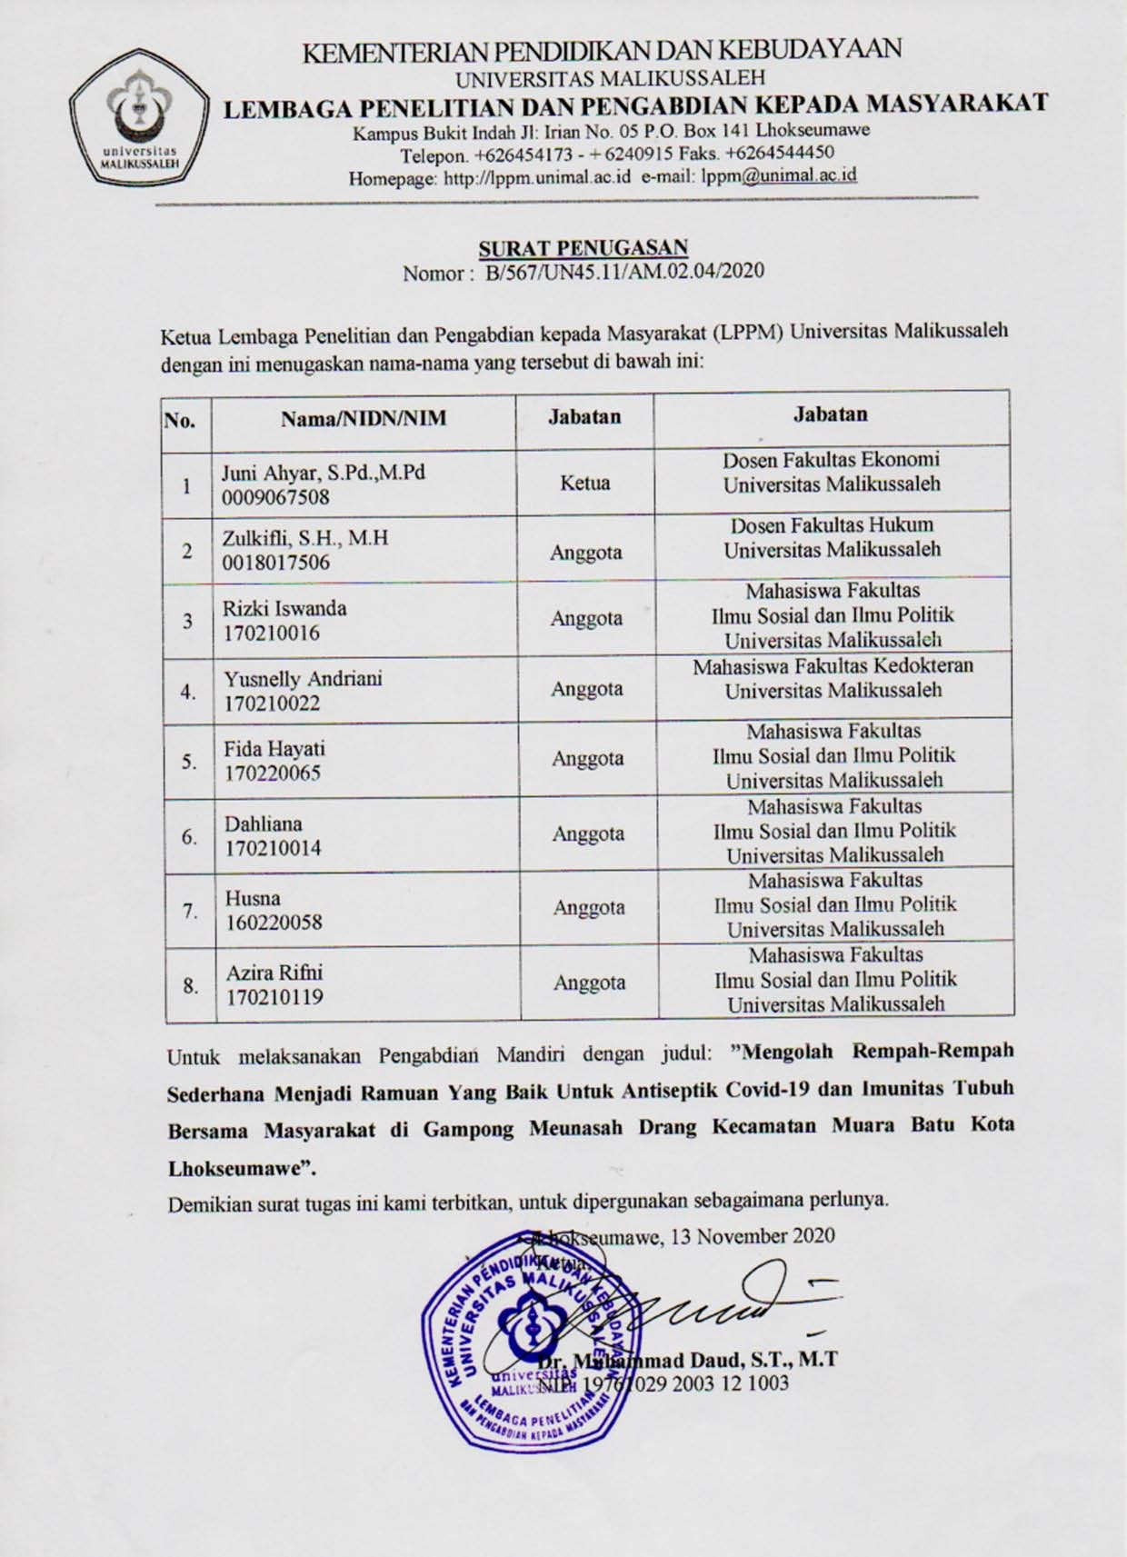

Lampiran 1. Peta Gampong Meunasah Drang, kecamatan Muara Batu, kabupaten Aceh Utara.
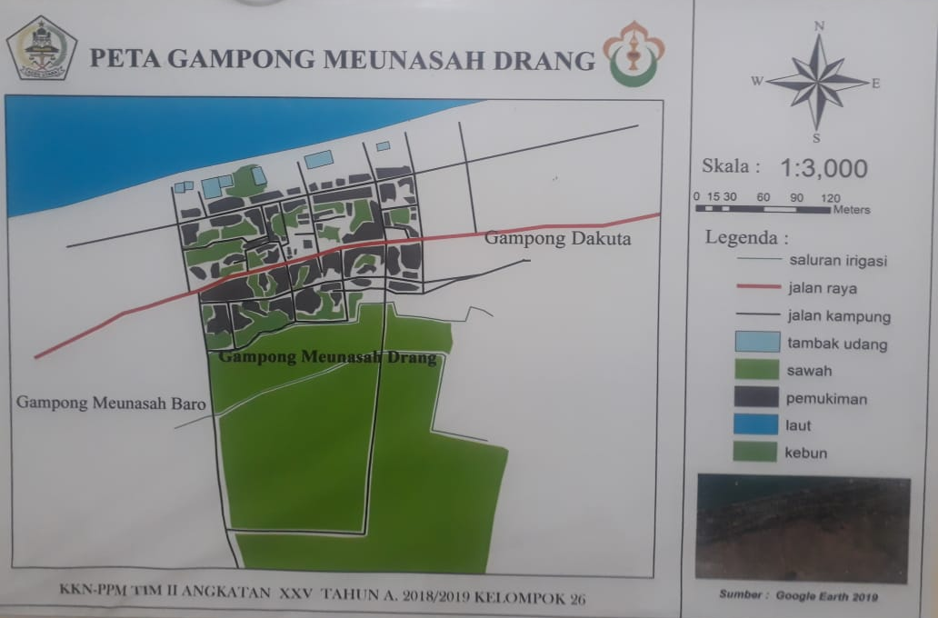

Lampiran 2. Struktur Pemerintahan Gampong Meunasah Drang, kecamatan Muara Batu.

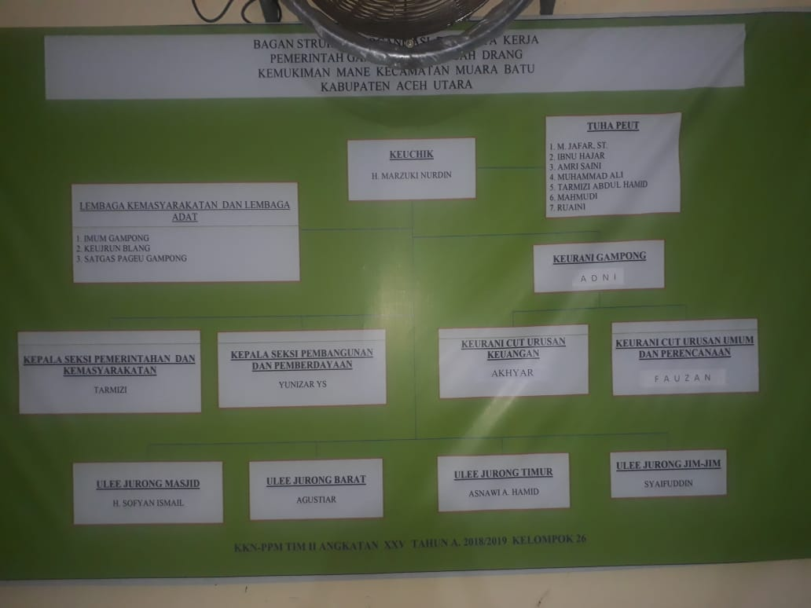

BIODATA PELAKSANAAN KEGIATAN PENGABDIAN
KEPADA MASYARAKAT

Waktu pelaksanaan :20 Oktoberr s.d. 20 November 2020
Lokasi :Gampong Meunasah Drang, Kecamatan Muara Batu, Kabupaten Aceh Utara

Nama : Juni Ahyar, S.Pd.,M.Pd.
Jenis Kelamin : Laki-laki
NIDN : 0009067508
Pangkat/Gol : Lektor/III/d
Fakultas : Ekonomi dan Bisnis
Status : Dosen
Nama : Cut Oriza Satifa 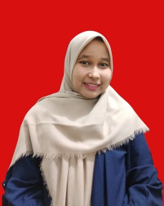
Tempat/Tgl.lahir : Sigli, 09 Desember 1998
Jenis Kelamin : Perempuan
NIM : 170220055
Fakultas : Ilmu Sosial dan Ilmu Politik
Status : Mahasiswa

Nama : Rizki Iswanda 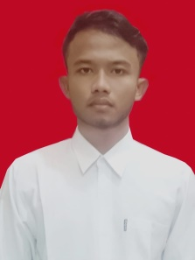
Tempat/Tgl.lahir : Samalanga, 18 Februari 2000
Jenis Kelamin : Laki-laki
NIM : 170210016
Fakultas : Ilmu Sosial dan Ilmu Politik
Status : Mahasiswa

Nama : Yusnelly Andriani 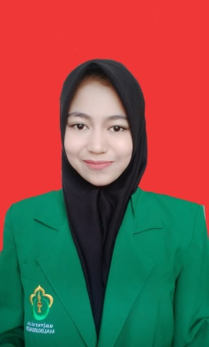
Tempat/Tgl.lahir : Simpang Keuramat, 11 Agustus 1999
Jenis Kelamin : Perempuan
NIM : 170210022
Fakultas : Ilmu Sosial dan Ilmu Politik
Status : Mahasiswa

Nama : Fida Hayati 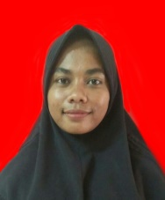
Tempat/Tgl.lahir : Buloh Bergang, 25 April 1999
Jenis Kelamin : Perempuan
NIM : 170220055
Fakultas : Ilmu Sosial dan Ilmu Politik
Status : Mahasiswa

Nama : Dahliana 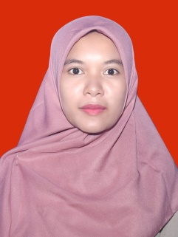
Tempat/Tgl.lahir : Meuria, 19 September 1999
Jenis Kelamin : Perempuan
NIM : 170210014
Fakultas : Ilmu Sosial dan Ilmu Politik
Status : Mahasiswa

Nama : Husna, 20 Agustus 1997 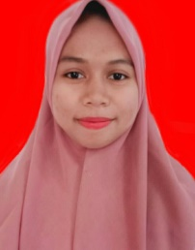
Tempat/Tgl.lahir : Dakuta
Jenis Kelamin : Perempuan
NIM : 160220058
Fakultas : Ilmu Sosial dan Ilmu Politik
Status : Mahasiswa

Nama : Azira Rifni 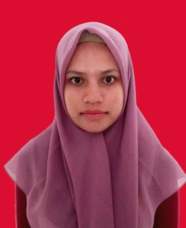
Tempat/Tgl.lahir : Lhokseumawe, 05 july 1998
Jenis Kelamin : Perempuan
NIM : 170210119
Fakultas : Ilmu Sosial dan Ilmu Politik
Status : Mahasiswa

